Dzień dobry! Emocje towarzyszą nam przez całe życie. Nauczmy dzieci dobrze je rozpoznawać. Pomogą nam w tym poniższe karty pracy. Zadaniem dla dziecka jest dobrać do dużej buźki małą wyrażającą taki sam stan emocjonalny. Oprócz treningu emocji zamieszczam też propozycje ćwiczeń na koncentrację i koordynację wzrokowo-ruchową. Życzę dobrej zabawy! Grażyna Wardęga
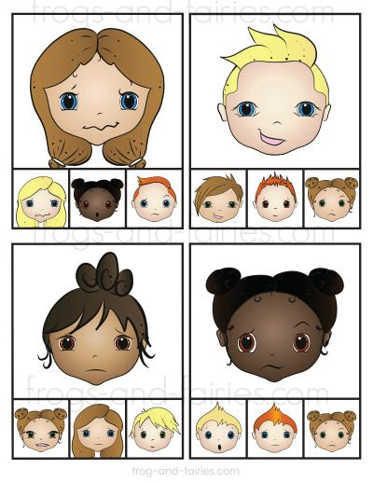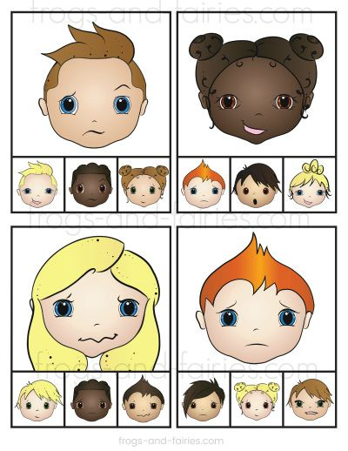

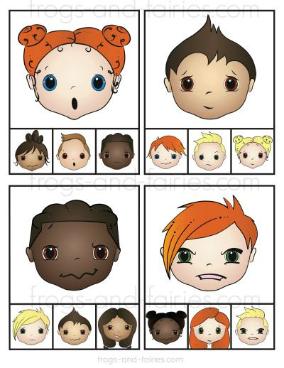
Porozcinaj wzdłuż linii i układaj!